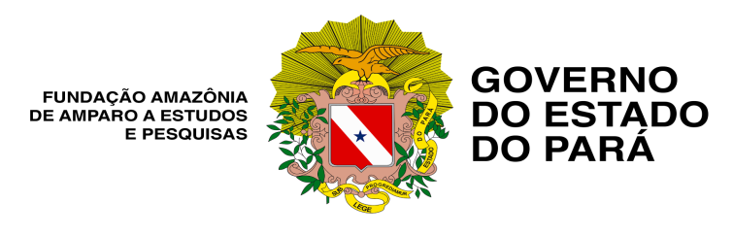

RECIBO PARA PAGAMENTO DE BOLSA

Vigência da Bolsa: ....../....../........ até 31/08/2024
Favorecido:................................................................................CPF:....................
Identidade nº: ............. Órgão Emissor.......... Data da Expedição: ....../....../........
Endereço:...................................................................................CEP: ..................
Bairro:................................................. Município:................... Estado:...........................

RECIBO: R$700,00

Recebi da Fundação de Amparo e Desenvolvimento da Pesquisa - FADESP a importância de R$700,00 (Setecentos reiais), referente ao pagamento do mês de ............................., pertinente à Bolsa PIBIC-FormaPará, para o desenvolvimento de atividades junto ao projeto Fortalecimento da Pesquisa no Programa Forma Pará UFRA (CONV. 005/2022).

Município/PA, ............ de ................................. de ..............

____________________________________________
Assinatura do Bolsista

